Министерство образования Республики Беларусь

Учреждение образования

«Брестский государственный технический университет»

Кафедра ИИТ

**Лабораторная работа №7**

По дисциплине: «Современные системы программирования»

Тема: “Разработка пользовательского интерфейса для работы с базами данных”

Выполнили:

Cтуденты 4 курса

Группы ИИ-16

Дубник Р.Ю.

Борисовец М.М.

Проверил:

Коренкович О. Г.

Брест, 2021

Цель: научиться разрабатывать GUI-приложения с использованием баз данных.

**Задание:** разработать подсистему учета и регистрации посещений поликлиники больными

Приложение должно позволять:

1. добавлять, удалять, редактировать записи;
2. осуществлять поиск информации;
3. осуществлять сортировку информации;
4. сохранять результаты в файл.

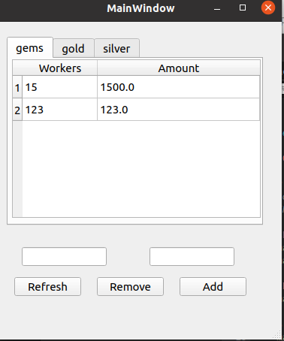

Вывод: в ходе данной лабораторной работы было разработано GUI-приложение с использованием баз данных.